מערכת לבניית, עיצוב ופרסום טפסים
“SF Forms” — אפיון ותכנון (Native-first · Salesforce PSS)
גרסה 2.0 · מסמך תכנון להצגה
1. תקציר מנהלים
היום קיים בפרויקט טופס בודד מקודד-קשיח (“טופס פתיחת פנייה”) שכל שינוי בו דורש כתיבת קוד. המערכת המוצעת הופכת זאת לפלטפורמה נייטיבית בתוך Salesforce: אדם לא-טכנולוגי מעצב טופס אינטראקטיבי בכלים ויזואליים, מפרסם אותו בכתובת ציבורית, והתשובות נשמרות ומנוהלות ישירות ב-Salesforce.
הבחירה הארכיטקטונית: ניצול מלא של רישוי PSS (Public Sector Solutions) ושל היכולות המובנות — טפסים ב-OmniStudio OmniScript, פרסום ציבורי דרך Experience Cloud, שמירת תשובות באובייקט גמיש אחד (Form_Response__c), וניהול/יצירת קשר בכלים המובנים של Salesforce (Flows, Reports, Email).
2. ארכיטקטורה כללית
כל רכיבי המערכת חיים בתוך Salesforce — ללא שרת חיצוני וללא מסד נתונים נפרד. התרשים הבא מציג את מבנה המערכת:
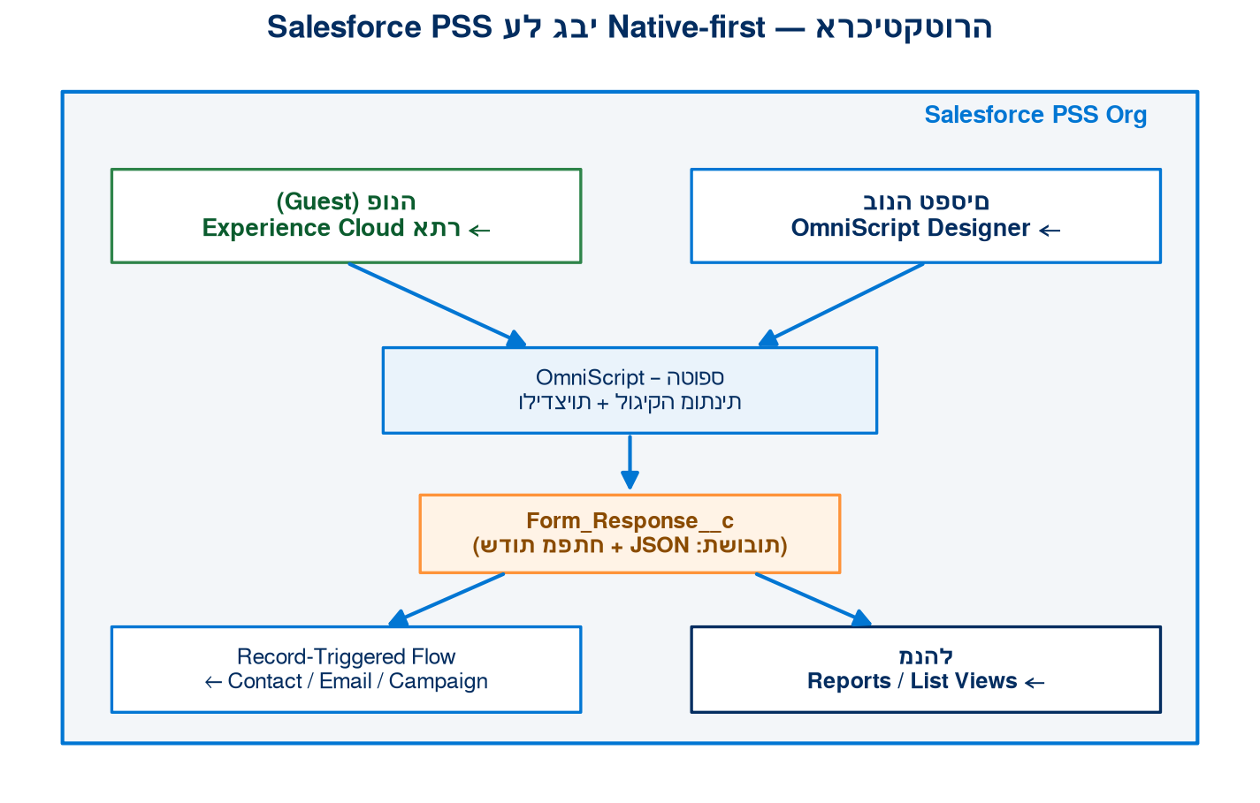
תרשים 1 — ארכיטקטורת Native-first על גבי Salesforce PSS
3. פרסונות
- בונה טפסים — עובד לא-טכנולוגי המעצב ומפרסם טפסים; מתחבר דרך Salesforce.
- פונה / נרשם — משתמש מהציבור הממלא טופס פומבי, ללא הזדהות (Guest User).
- מנהל — עובד ה-CRM המנהל תשובות, מסנן, יוצר קשר ומפיק דוחות בתוך Salesforce.
4. זרימת שליחת טופס
משלב מילוי הטופס ועד ניהול התשובה ב-Salesforce:
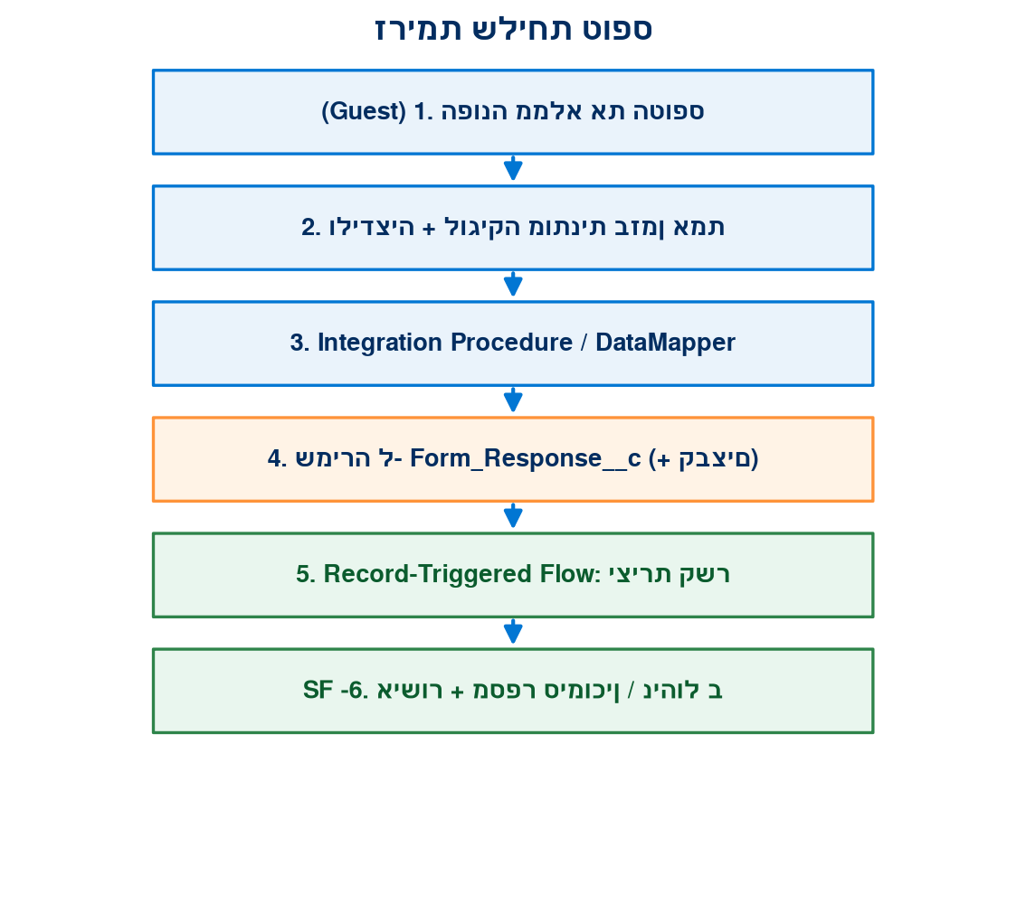
תרשים 2 — זרימת שליחה מקצה לקצה
5. מודל הנתונים ב-Salesforce
כל התשובות מכל הטפסים נשמרות באובייקט Custom גמיש אחד. שדות-מפתח (שם, אימייל, טלפון, נושא) ממופים במפורש, וכל שאר התשובות נשמרות כ-JSON בשדה Response_Data__c. כך ניתן לבנות כל טופס חדש בלי לשנות את סכמת Salesforce.
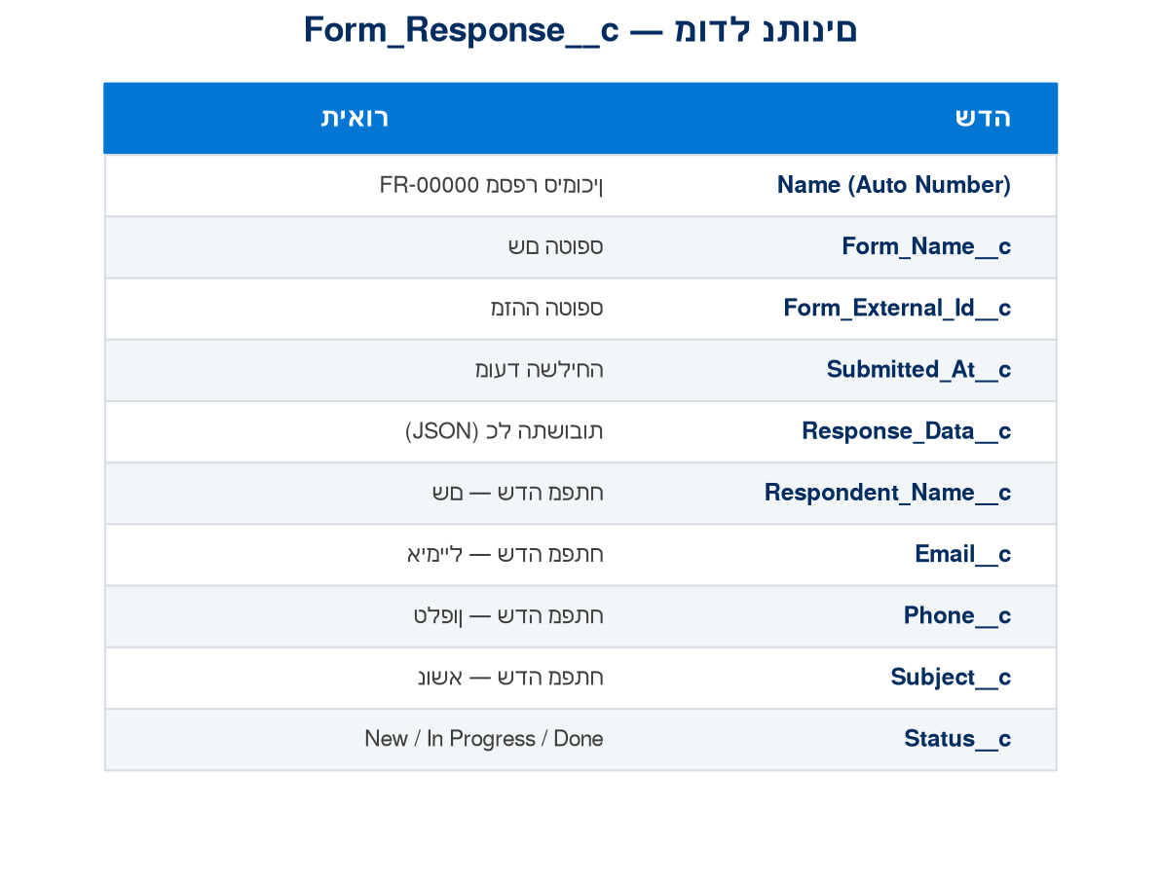
תרשים 3 — האובייקט Form_Response__c
6. סוגי שדות וּולידציות
סוגי שדות נתמכים (רכיבי OmniScript): טקסט קצר/ארוך, אימייל, טלפון, מספר, תאריך/שעה, רשימה נפתחת, בחירה יחידה/מרובה, דירוג, העלאת קובץ, כותרות/מקטעים, שדה הסכמה (פרטיות) ושדה מוסתר.
- חובה, אורך מינימלי/מקסימלי, טווחי ערכים ותאריכים.
- פורמטים: אימייל, טלפון (ישראלי), regex מותאם.
- ולידציות מורכבות / חוצות-שדות דרך Business Rules Engine (PSS).
- אכיפה כפולה: בטופס (חוויית משתמש) וגם בעת השמירה — לא סומכים על הקלט בלבד.
7. לוגיקה מותנית
הצגה/הסתרה של שדות (או הפיכתם לחובה) בהתאם לבחירה — נייטיבית ב-OmniScript, ללא קוד. דוגמה: השדה “כתובת איסוף” מוצג רק כאשר “צריך הסעה” = כן.
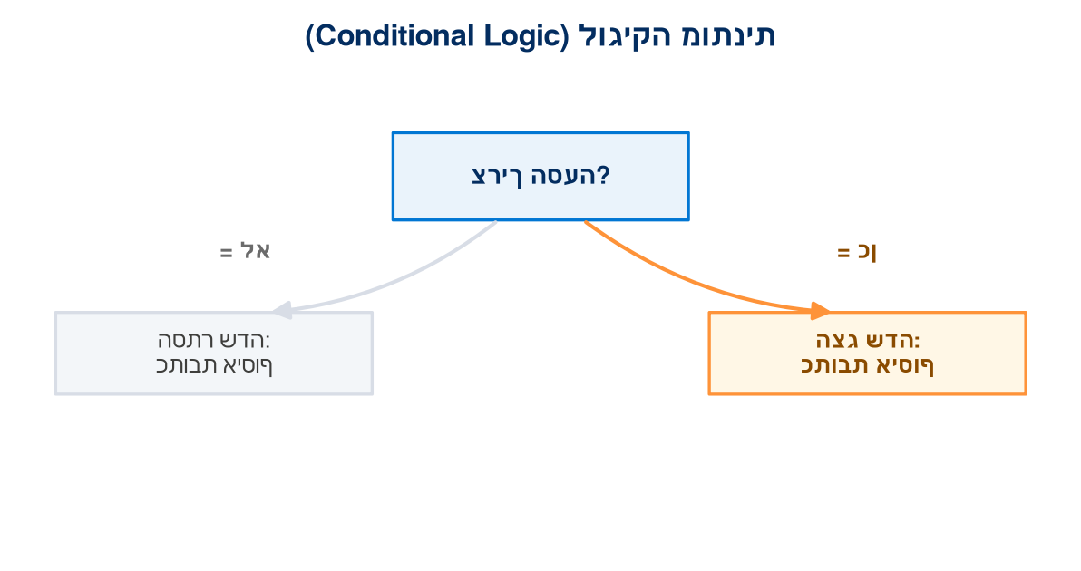
תרשים 4 — דוגמה ללוגיקה מותנית
8. דוגמה: טופס רישום לאירוע
להלן המחשה של טופס שנבנה במערכת — רישום לאירוע, כולל שדה מותנה (“כתובת איסוף”) שמופיע רק כשנבחר “צריך הסעה = כן”:
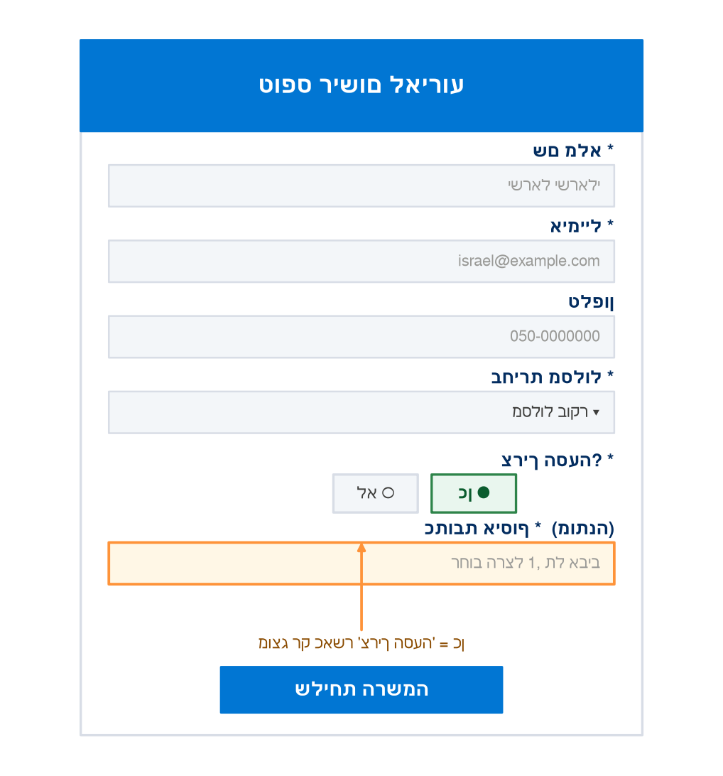
תרשים 5 — המחשת טופס רישום לאירוע (עם שדה מותנה)
9. עיצוב, פרסום ואבטחה
- עיצוב — עיצוב עקבי ונגיש עם SLDS, מיתוג אחיד (Experience CMS Brand), תמיכת RTL, לוגו וצבעים מותאמים.
- פרסום — אתר Experience Cloud עם גישת אורח; כתובת ציבורית לכל טופס; ניהול גרסאות (טיוטה/פרסום); תאריכי פתיחה/סגירה ומכסות.
- אבטחה — הרשאות מינימום ל-Guest (create בלבד), כללי שיתוף, הגנת ספאם, ולידציה בשרת, והתאמה לחוק הגנת הפרטיות / GDPR.
10. מפת דרכים
- שלב 0 — אפיון (המסמך הזה) + התקנת ספריית הסקילים של Salesforce.
- שלב 1 (MVP) — יצירת Form_Response__c + הרשאות, OmniScript ראשון (שדות ליבה, ולידציות, רב-שלבי), שמירה, אתר Experience Cloud ופרסום, ניהול ב-SF.
- שלב 2 — לוגיקה מותנית מלאה, העלאת קבצים, תבנית אירוע + Flow ליצירת קשר ומיילים, מכסות ותאריכים, גלריית תבניות.
- שלב 3 — Case Management ורישוי/היתרים (PSS), Data Cloud, Agentforce, תשלומים, דשבורדים, רב-לשוני ונגישות AA.
11. עקרון פיתוח מנחה
לפני כל פיתוח Salesforce (מתועד ב-CLAUDE.md): שימוש בספריית הסקילים הרשמית forcedotcom/sf-skills (87 סקילים, מותקנת בפרויקט), ניצול מלא של יכולות רישוי PSS, והעדפת גישה נייטיבית על פני פתרונות חיצוניים.

